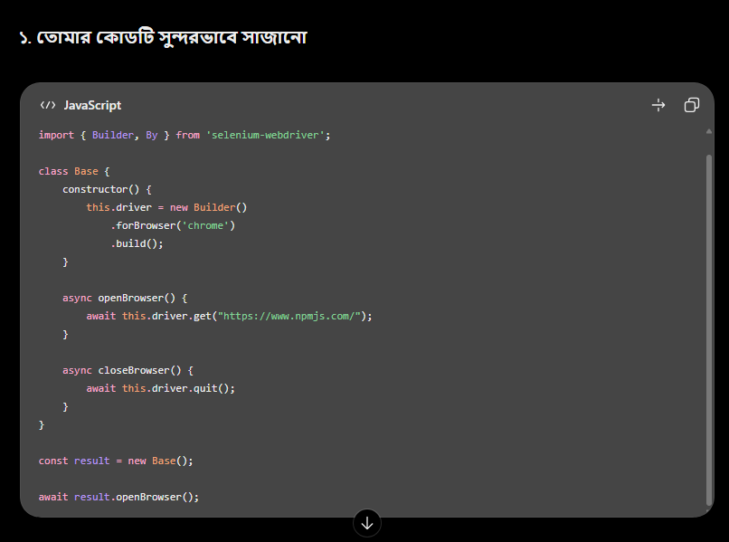
এখানে তোমার আগের কোডের শেষ লাইনটি একটু পরিবর্তন করেছি। await ব্যবহার করায় Browser খোলার কাজ শেষ হওয়া পর্যন্ত অপেক্ষা করা হবে।
গুরুত্বপূর্ণ: ফাইলটি ES Module হিসেবে চলতে হবে। সাধারণত package.json-এ "type": "module" থাকলে এভাবে Top-level await ব্যবহার করা যায়। না থাকলে async function main()-এর ভেতরে কোড চালানো যায়।

২. প্রতিটি লাইন সহজ বাংলায় বুঝি

লাইন ১: Import
import { Builder, By } from 'selenium-webdriver';
এখানে Selenium-এর প্রয়োজনীয় জিনিস Import করা হয়েছে।
- Builder — Browser চালু করার জন্য WebDriver তৈরি করে।
- By — ওয়েবপেজের কোনো Element খুঁজে বের করতে ব্যবহৃত হয়। যেমন Button, Input Box বা Link।
- selenium-webdriver — Selenium-এর JavaScript Package।
মনে রাখবে: এই কোডে By Import করা হয়েছে, কিন্তু এখনো ব্যবহার করা হয়নি। পরে Element খোঁজার সময় কাজে লাগবে।

লাইন ২: Class তৈরি
class Base {
Base নামে একটি Class তৈরি করা হয়েছে।
Class-কে সহজভাবে একটি নকশা বা Blueprint ভাবতে পারো। এই Class-এর মধ্যে Browser খোলা ও বন্ধ করার নিয়ম রাখা হয়েছে।

লাইন ৩–৭: Constructor
constructor() {
this.driver = new Builder()
.forBrowser('chrome')
.build();
}
Constructor হলো Class থেকে নতুন Object তৈরি করার সময় স্বয়ংক্রিয়ভাবে চলা একটি বিশেষ Method।
লাইন ধরে বুঝি:
কোড | কাজ
constructor() | নতুন Object তৈরি হলে চলে
this.driver | এই Object-এর Browser Driver সংরক্ষণ করে
new Builder() | WebDriver তৈরির প্রক্রিয়া শুরু করে
.forBrowser('chrome') | Chrome নির্বাচন করে
.build() | WebDriver তৈরি করে
এখানে .build() একটি Promise Return করে। তাই আরও পরিষ্কার ও নির্ভরযোগ্যভাবে লিখতে Constructor-এর বদলে আলাদা init() Method ব্যবহার করা যায়, বিশেষ করে Browser চালু হওয়ার জন্য অপেক্ষা করতে হলে।

লাইন ৯–১১: Browser খোলা
async openBrowser() {
await this.driver.get("https://www.npmjs.com/");
}
- openBrowser() — Browser খোলার Method-এর নাম।
- async — Method-এর মধ্যে asynchronous কাজ করা যাবে।
- this.driver.get(...) — Chrome-কে দেওয়া URL-এ যেতে বলে।
- await — ওয়েবসাইট খোলার কাজের জন্য অপেক্ষা করে।
অর্থাৎ, এই Method চালালে Chrome-এ https://www.npmjs.com/ খোলার চেষ্টা করবে।

লাইন ১৩–১৫: Browser বন্ধ করা
async closeBrowser() {
await this.driver.quit();
}
- closeBrowser() — Browser বন্ধ করার Method।
- this.driver.quit() — WebDriver-এর নিয়ন্ত্রণাধীন Browser Session বন্ধ করে।
- await — বন্ধ হওয়ার প্রক্রিয়া সম্পন্ন হওয়ার জন্য অপেক্ষা করে।
মনে রাখবে: শুধু Method লিখে রাখলেই Browser বন্ধ হবে না। Method-টি Call করতে হবে।

শেষের লাইন: Object তৈরি
const result = new Base();
এখানে Base Class ব্যবহার করে result নামে একটি Object তৈরি করা হয়েছে।
সহজভাবে:
- Base = নকশা
- result = সেই নকশা দিয়ে তৈরি Object
এখন result দিয়ে Class-এর Method ব্যবহার করা যাবে।

Browser খোলার Method Call
await result.openBrowser();
এখানে result Object-এর openBrowser() Method চালানো হচ্ছে।
তোমার আগের কোডে ছিল:
result.openBrowser();
এই কোডেও Method Call হয়। তবে await দিলে asynchronous কাজ শেষ হওয়া পর্যন্ত অপেক্ষা করা যায় এবং Error ধরাও সহজ হয়।

৩. পুরো কোডের কাজের Flow
১. new Base()
Object তৈরি হয়
২. constructor()
WebDriver তৈরি করে
৩. openBrowser()
npm ওয়েবসাইট খোলে
৪. closeBrowser()
Call করলে Browser বন্ধ হয়

৪. তোমার আগের Error কেন হয়েছিল?
তুমি আগে এই Error পেয়েছিলে:
TypeError: result.openBrowser is not a function
তোমার এখন দেওয়া কোডে Base Class-এর মধ্যে openBrowser() Method আছে, তাই এই কোডটি ঠিকভাবে চালানো হলে result.openBrowser() Method পাওয়া উচিত।
আগের Error হওয়ার সম্ভাব্য কারণ হলো:
- result অন্য কোনো Object ছিল।
- Base Class সঠিকভাবে Import বা তৈরি করা হয়নি।
- অন্য কোনো ফাইলে পুরোনো কোড চালানো হয়েছিল।

৫. এখন কীভাবে চালাবে?
- কোডটি base.js ফাইলে Save করো।
- VS Code Terminal-এ প্রজেক্ট ফোল্ডারে গিয়ে চালাও:
node base.js
3. Chrome খুলে npm ওয়েবসাইটে যাওয়ার কথা।
একটি বিষয় মনে রেখো: এই কোডে Browser বন্ধ করার Method লেখা আছে, কিন্তু Call করা হয়নি। আর Constructor-এ .build() asynchronous হওয়ায় বড় প্রজেক্টে Driver তৈরি সম্পন্ন হওয়ার অপেক্ষা নিশ্চিত করতে হবে। চাইলে পরের ধাপে তোমাকে async init() ব্যবহার করে Browser খোলা ও বন্ধ করার আরও নির্ভরযোগ্য Version শেখাতে পারি।

